Дорогие родители и ребята!!! Мы рады сообщить вам, что учебный кабинет, в котором будут заниматься юные программисты и конструктора ждет вас. Кабинет был отремонтирован сотрудниками Дома технического творчества. Он получился светлым и уютным. Проведено брендирование кабинета и входа в здание. На данный момент идет сборка и запуск закупленного оборудования. Запись в творческое объединение через навигатор дополнительного образования.

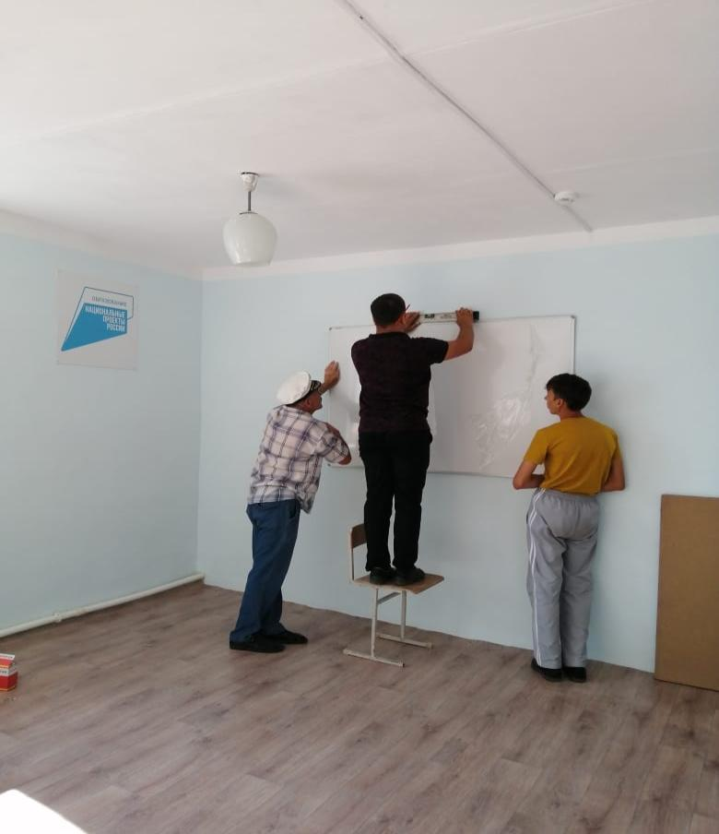
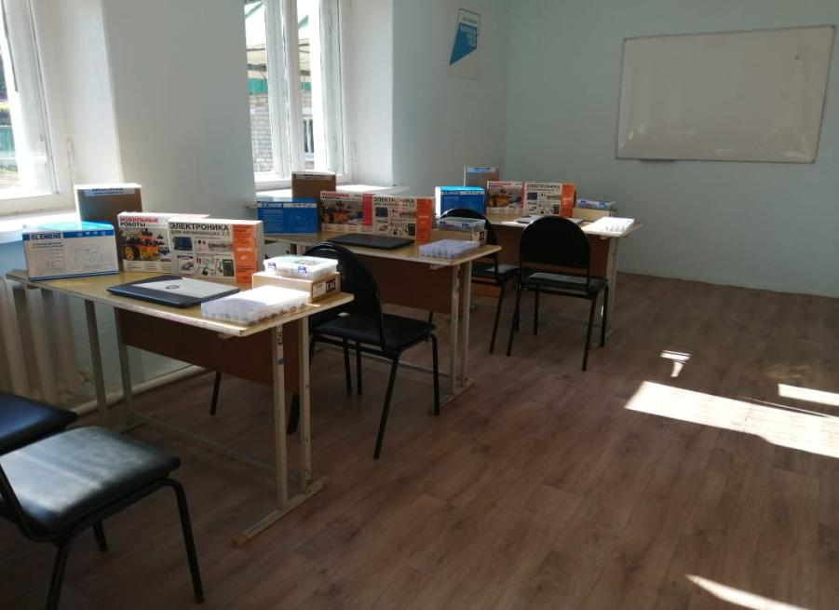
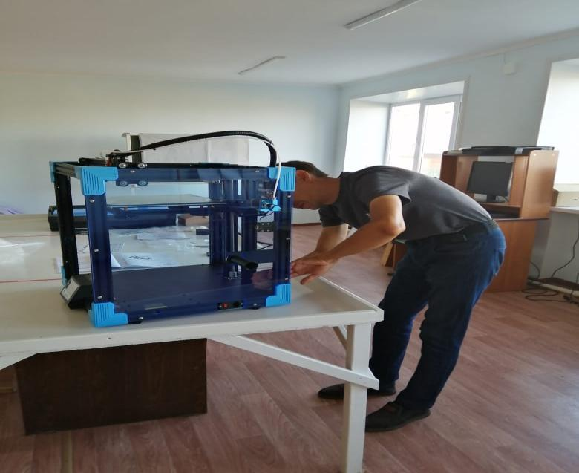
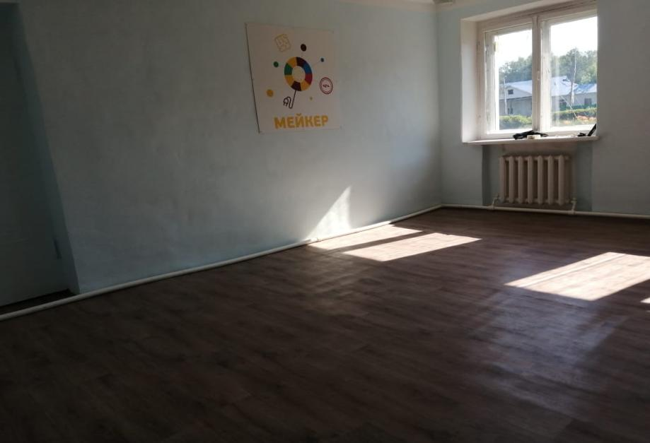
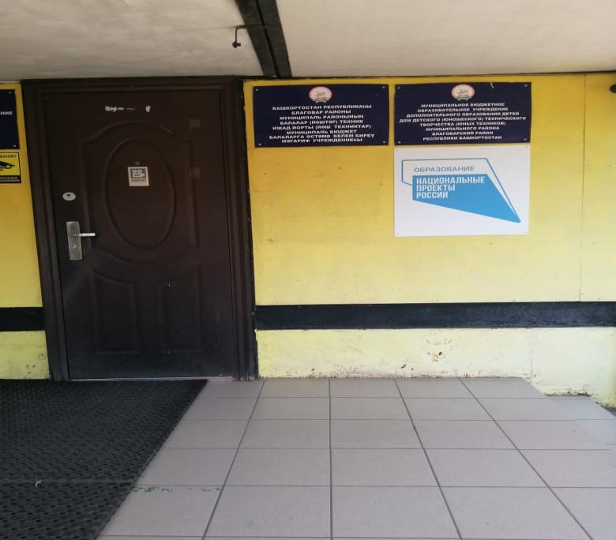
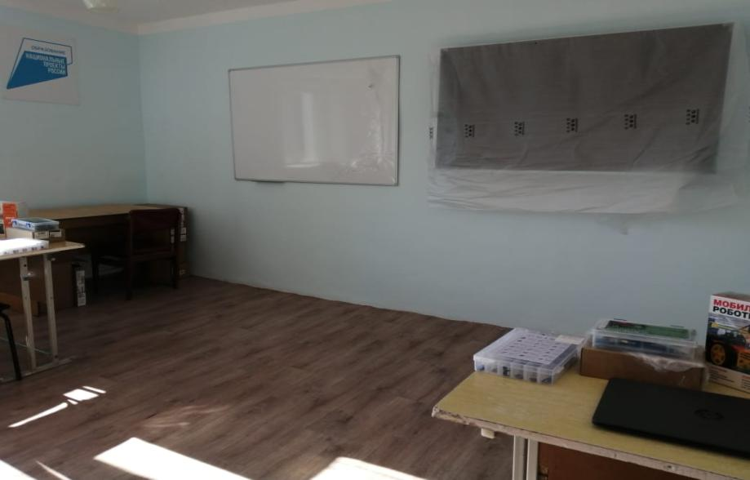

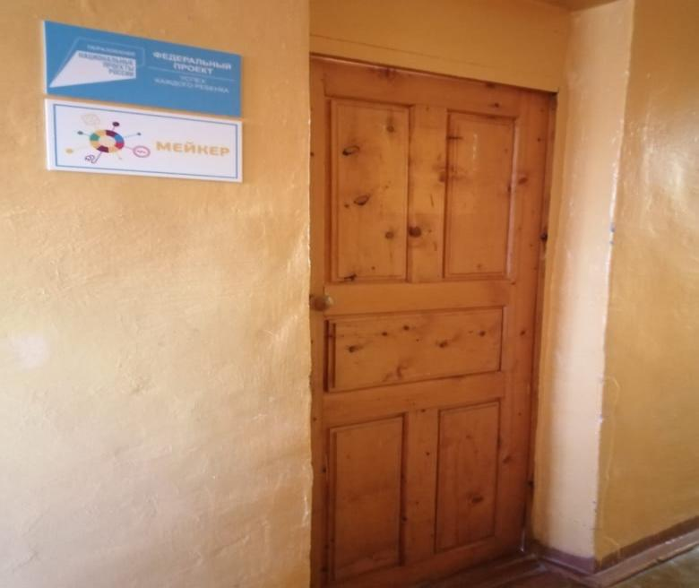

В рамках федерального проекта «Успех каждого ребенка», поддержки и развития способностей и талантов, а также формирования здорового образа жизни и организации отдыха, оздоровления и дополнительной занятости детей МБУ ДО ДТТ проводит различные мероприятия по техническому творчеству во время лагеря с дневным пребыванием детей.
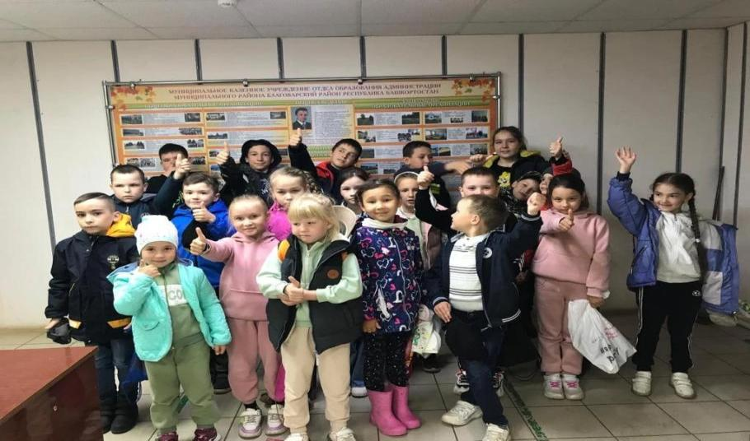
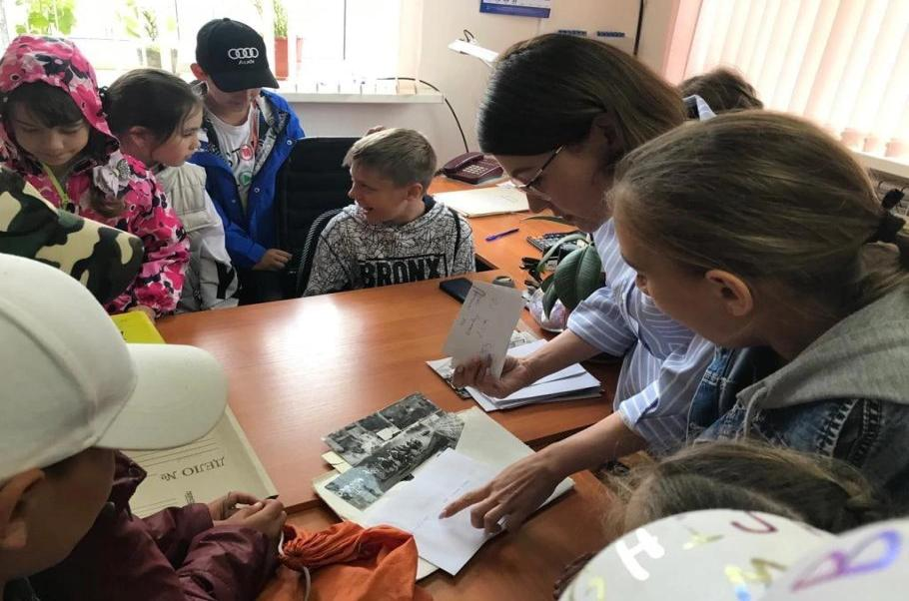
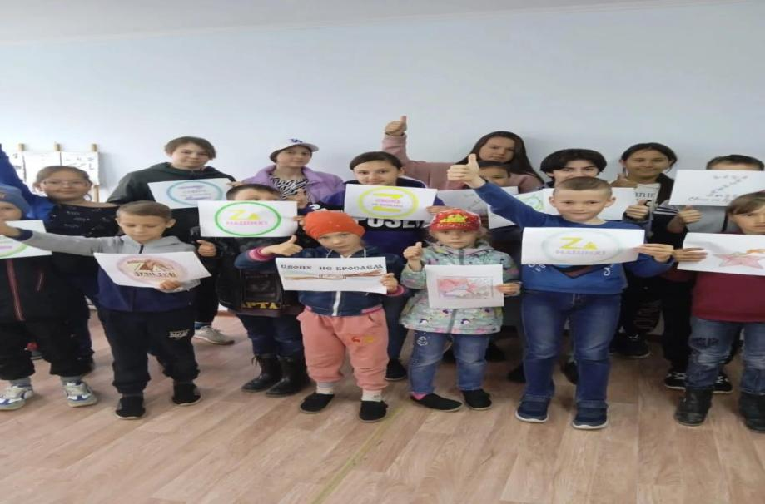
11 июня 2022 года наши картингисты приняли активное участие в открытие районного сабантуя – 2022
